
МИНОБРНАУКИ РОССИИ
Федеральное государственное бюджетное образовательное учреждение
высшего образования
«МИРЭА – Российский технологический университет»
РТУ МИРЭА
Институт Информационных технологий

Кафедра Математического обеспечения и стандартизации информационных технологий

Отчет по практической работе №2

по дисциплине «Технологии разработки программных приложений»

Тема практической работы: Системы сборки

Выполнил:  Студент группы ИКБО-07-19 | Абхазава А.И.
Проверил: | Борзых Н.Ю.

2021 г.

оглавление
Постановка задачи 4
Часть 1 4
Часть 2 5
Теоретическая часть 6
Практическая часть 7
Часть 1 7
Часть 2 16

Постановка задачи
Часть 1
Индивидуальный вариант - 12
Для выполнения необходимо клонировать (или форкнуть) git-репозиторий согласно варианту, и выполнить следующие задания:
- Найти отсутствующую зависимость и указать ее в соответствующем блоке в build.gradle, чтобы проект снова начал собираться
- В некоторых классах поправить имя пакета
- Собрать документацию проекта, найти в ней запросы состояния и сущности по идентификатору
- Собрать jar со всеми зависимостями (так называемый UberJar), после чего запустить приложение. По умолчанию, сервер стартует на порту 8080
- Запросить состояние запущенного сервера (GET запрос по адресу http://localhost:8080)
- Запросить сущность по идентификатору (GET запрос по адресу: http://localhost:8080/сущность/идентификатор) Идентификатором будут 3 последних цифры в серийном номере вашего студенческого билета (295)
- В задаче shadowJar добавить к jar-файлу вашу фамилию
- Выполнить задачу checkstyleMain.. Посмотреть сгенерированный отчет. Устранить ошибки оформления кода.
Часть 2
Ответить на следующие вопросы:
- Чем компиляция отличается от сборки?
- Что такое система сборки?
- Что такое репозиторий?
- Как указать зависимости проекта?
- Что такое gradle?
- Что такое maven?
- Что такое mavencentral?
- Что делает задача clean?
- Что делает задача build?
- Что делает задача compileJava?
- Что делает задача run?
- Что делает задача test?
- Что такое javadoc?
- Что такое checkstyle?
- Что такое UberJar? При помощи какой задачи его собрать?
- Что такое micronaut?
- Что такое lombok?
- Что такое postman?
- Что такое аннотация в Java?

Теоретическая часть
Gradle — система сборки проектов с открытым исходным кодом, в которой основной упор идет на гибкость и производительность. В настоящее время поддерживаются 2 языка программирования для написания скриптов сборки: groovy и kotlin. Для работы с gradle нужна только установленная jdk, для всех проектов хорошим тоном считается иметь gradle-wrapper. Это обертка из небольшого jar-файла (порядка 58 Кб), 1 файла конфигурации и 2 скриптов для запуска — windows и *nix. При первом запуске враппера загружается gradle необходимой версии и после чего начинает свою штатную работу. Данная схема необходима, так как в зависимости от множества причин версия системы сборки у членов команды и билд-сервера может отличаться.
Gradle далеко не первая система сборки для java и Android-приложений, поэтому данная система может использовать хранилища артефактов (библиотек), которые изначально предназначались для maven.

Практическая часть
Часть 1
Необходимо исправить все 8 пунктов, заданных в ТЗ и довести проект до успешной сборки. Ниже представлены подписанные скриншоты последовательного выполнения каждого из пунктов.

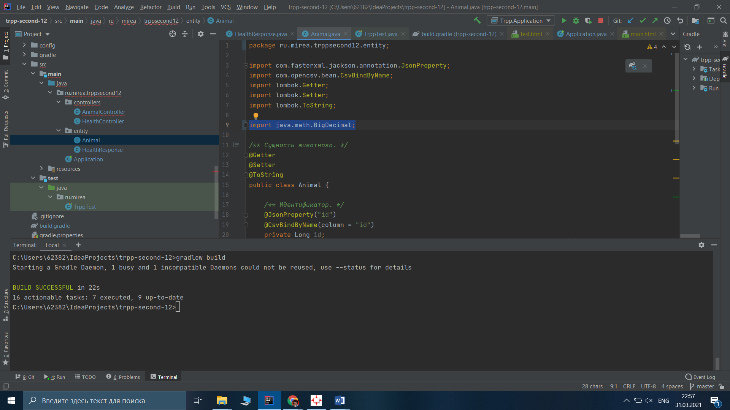
Рис. 1 Добавление пакета BigDecimal

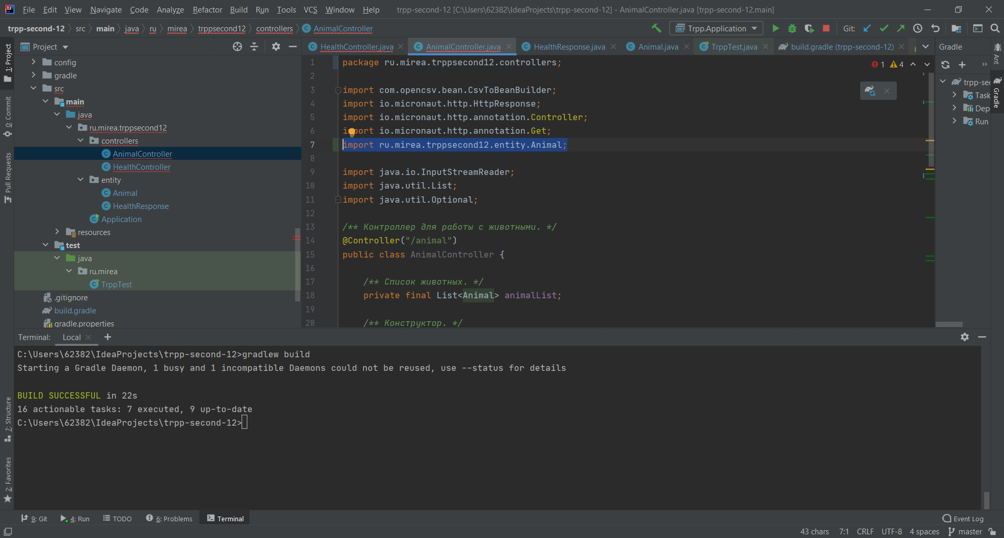
Рис. 2 Наследование класса Animal

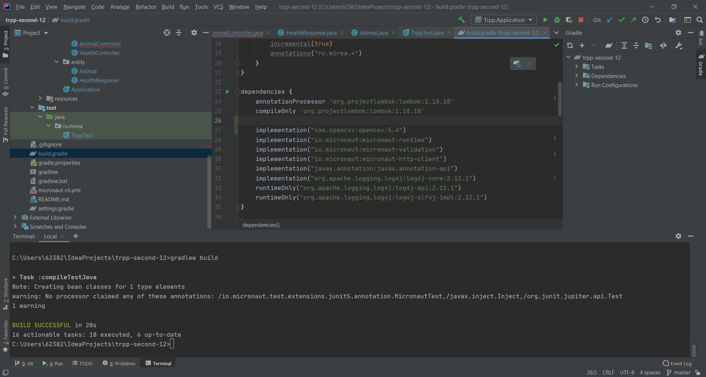
Рис. 3 Добавление необходимой зависимости

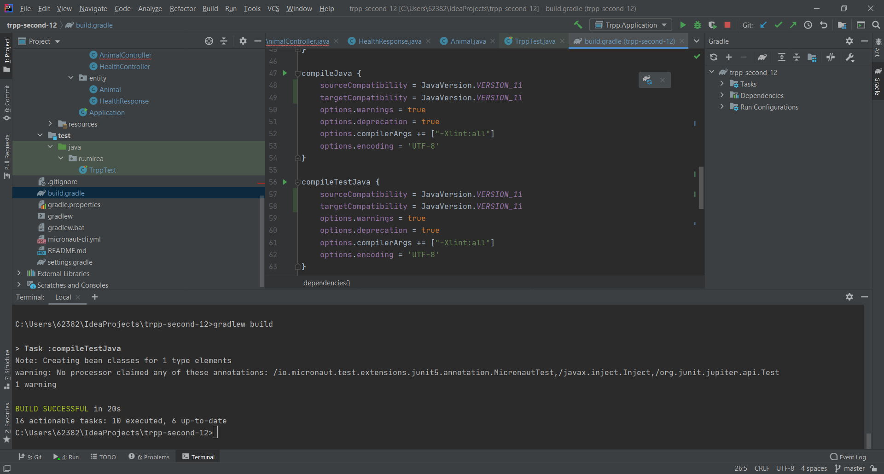
Рис. 4 Установка версии Java

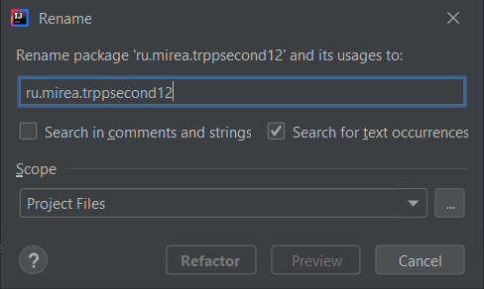
Рис. 5 Переименование пакета

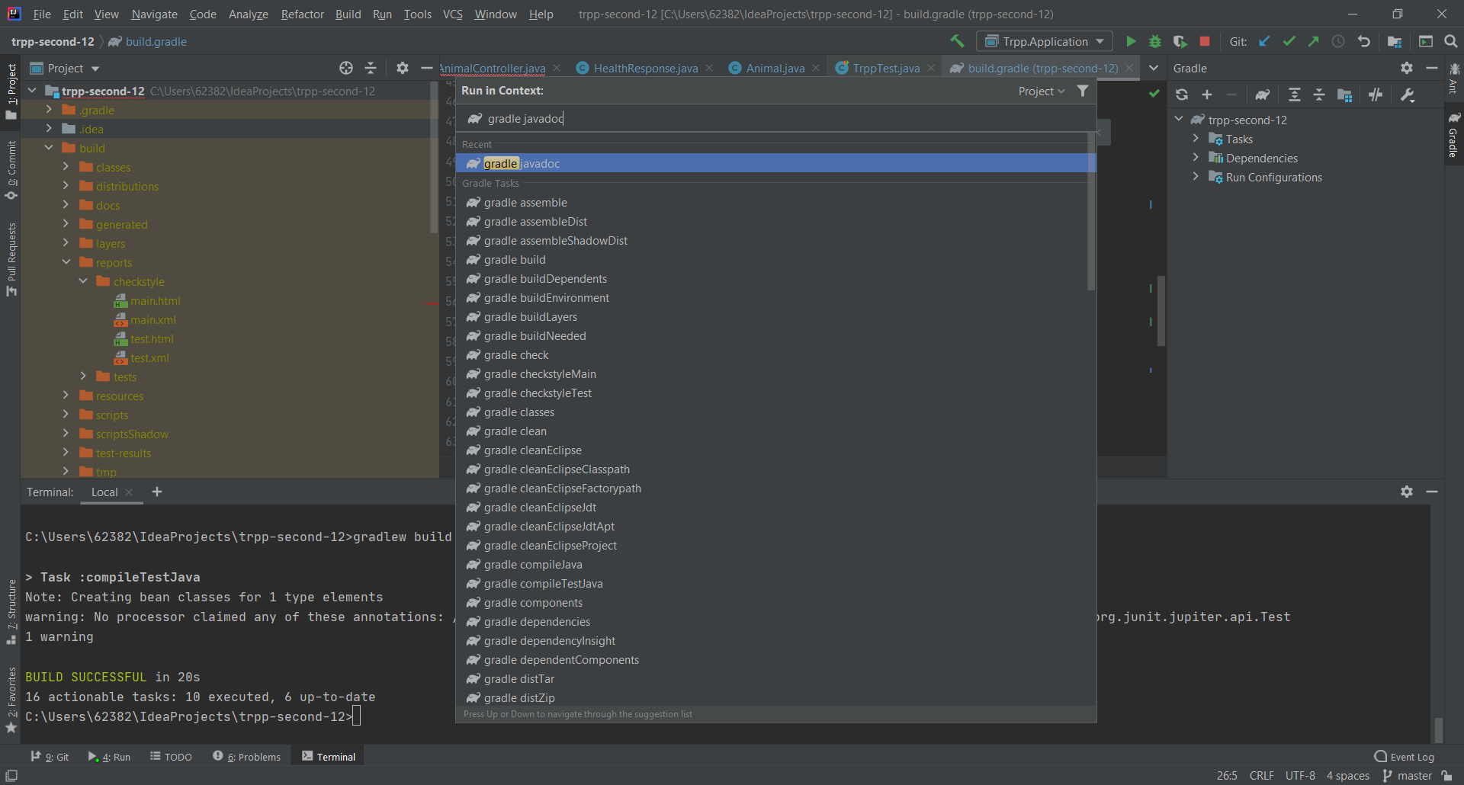
Рис. 6 создание javadoc

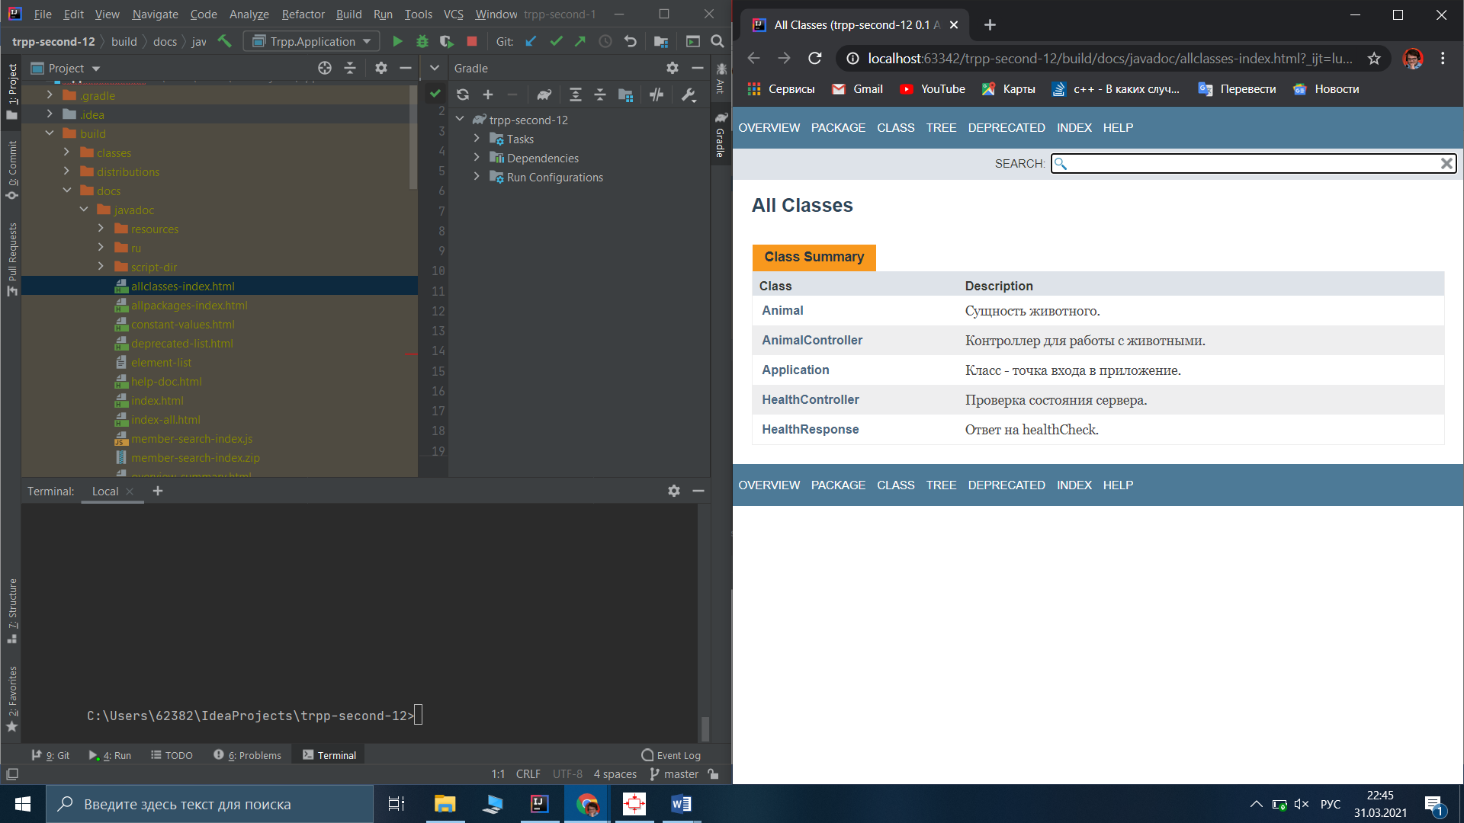
Рис. 7 Демонстрация javadoc

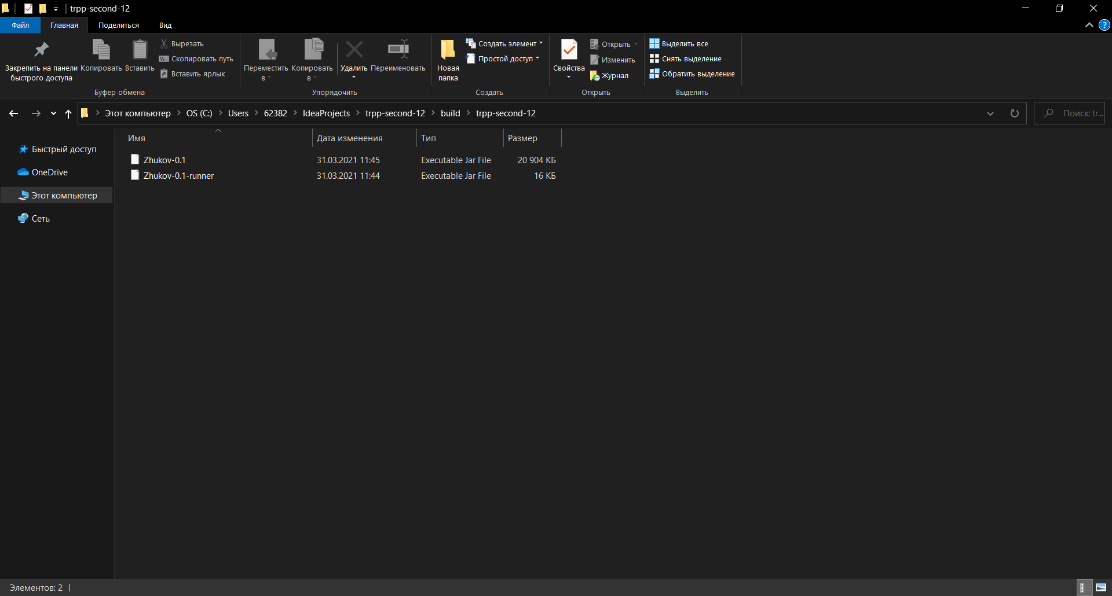
Рис. 8 Сгенерированные jar файлы с помощью shadowJar

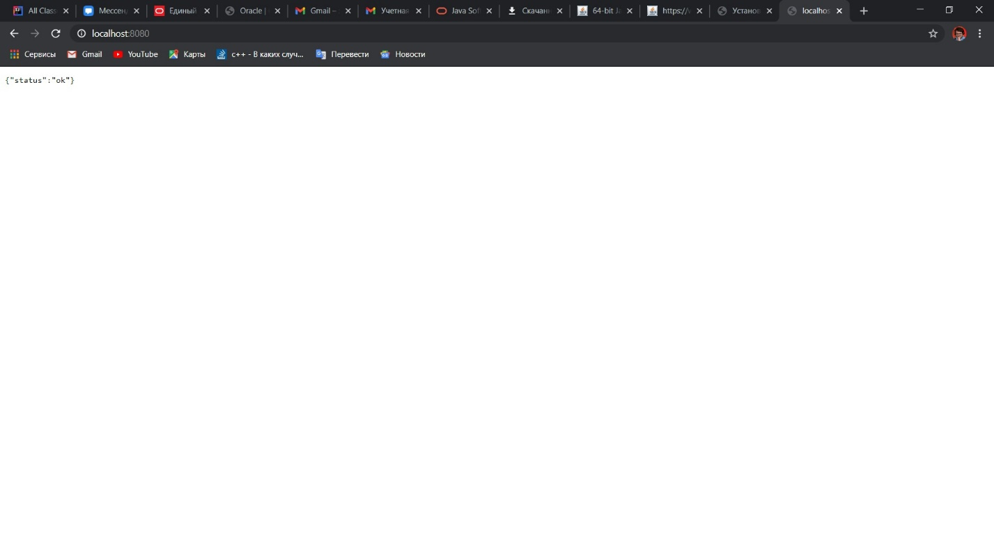
Рис. 9 Просмотр запущенного сервера на localhost

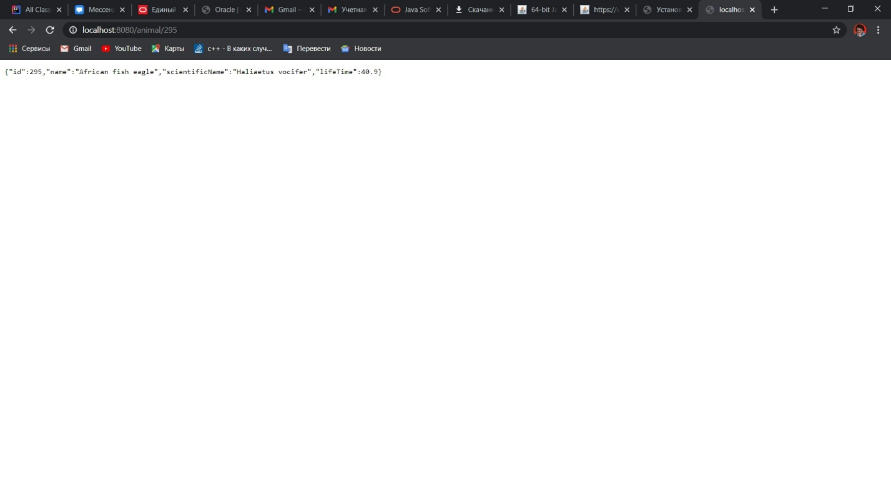
Рис. 10 Запрос сущности на localhost

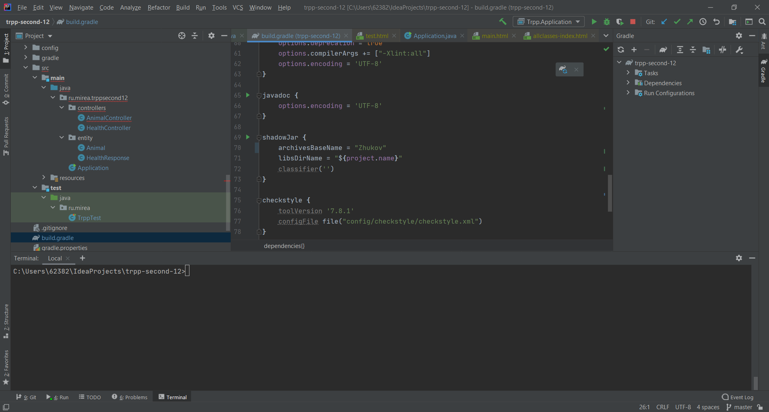
Рис. 11 Изменение имени Jar

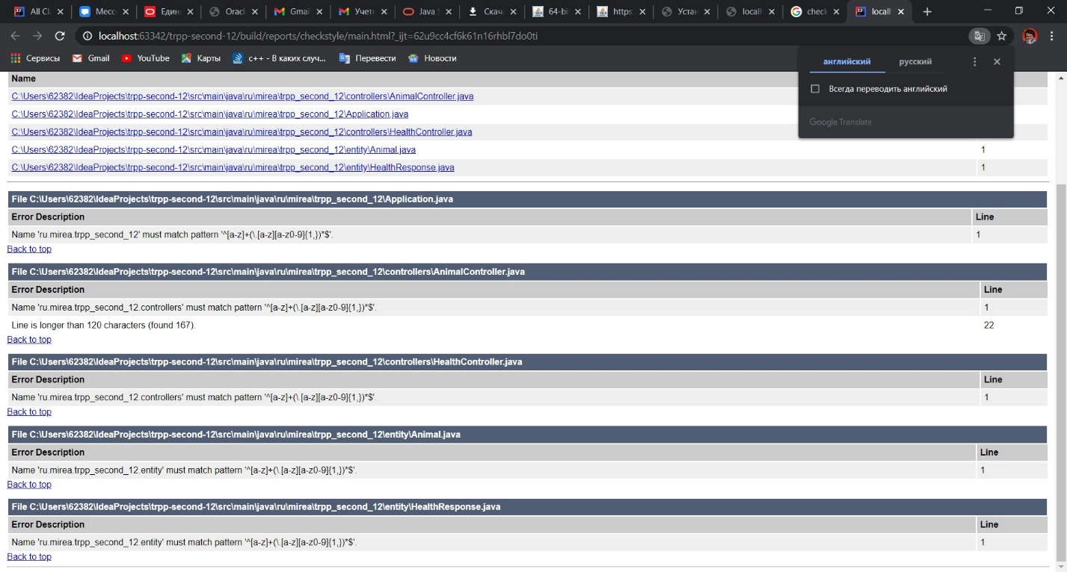
Рис. 12 Просмотр отчета по ошибкам оформления

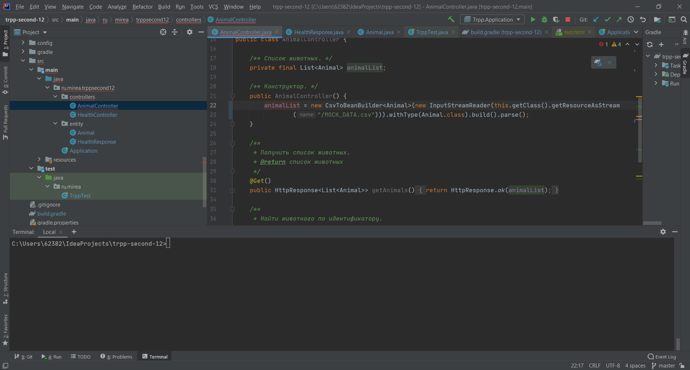
Рис. 13 Исправление ошибки слишком длинной строки

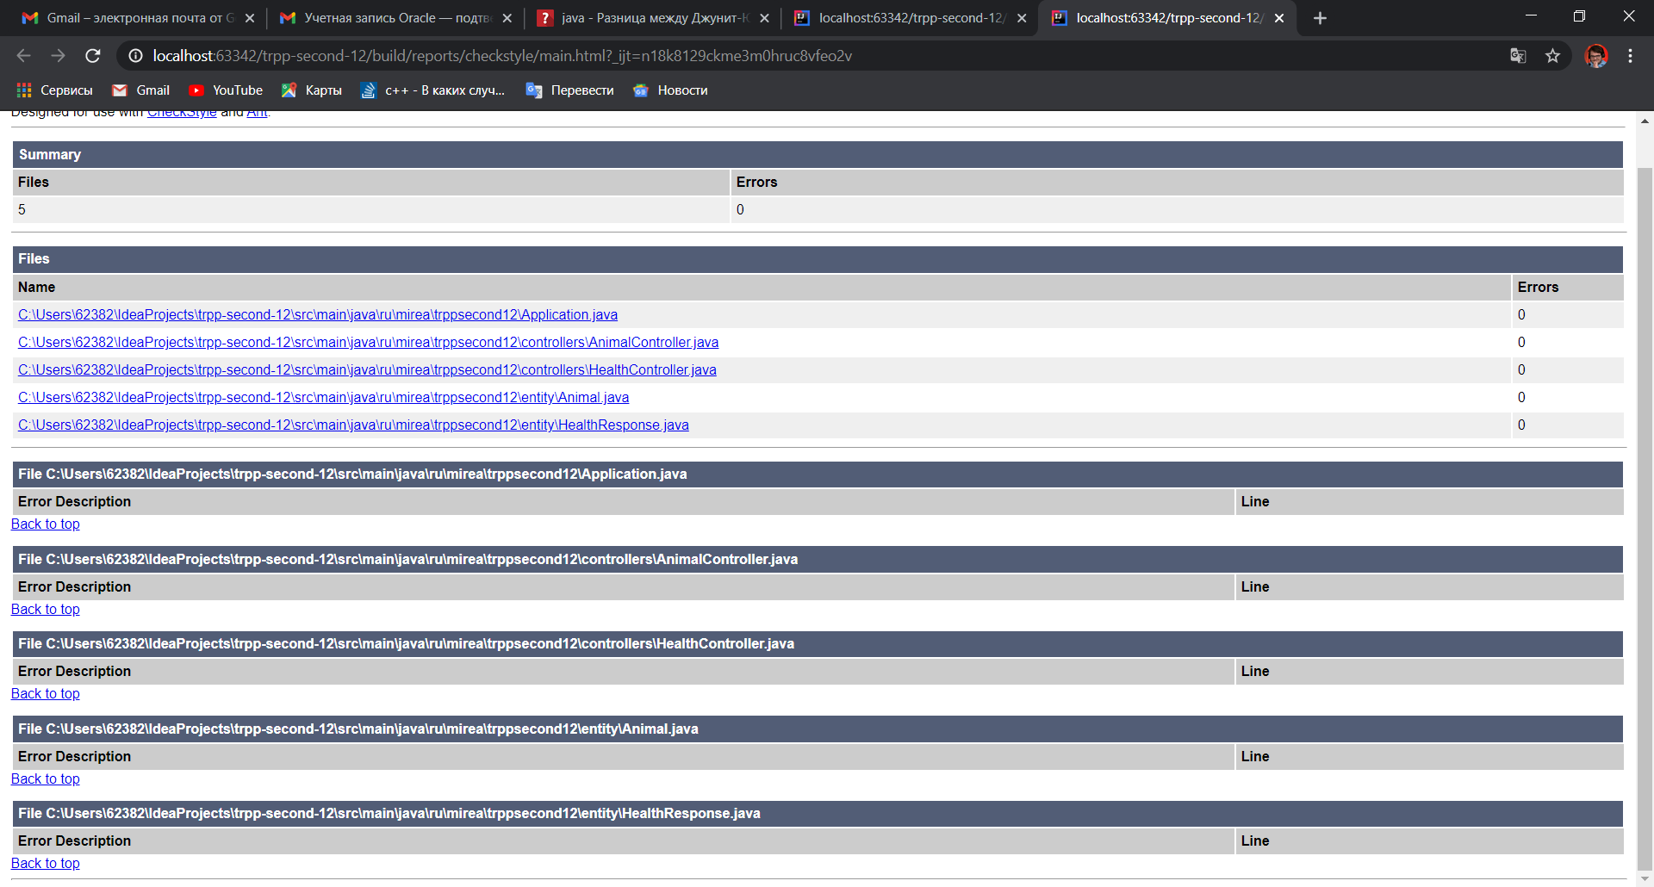
Рис. 14 Просмотр отчета по исправленному коду

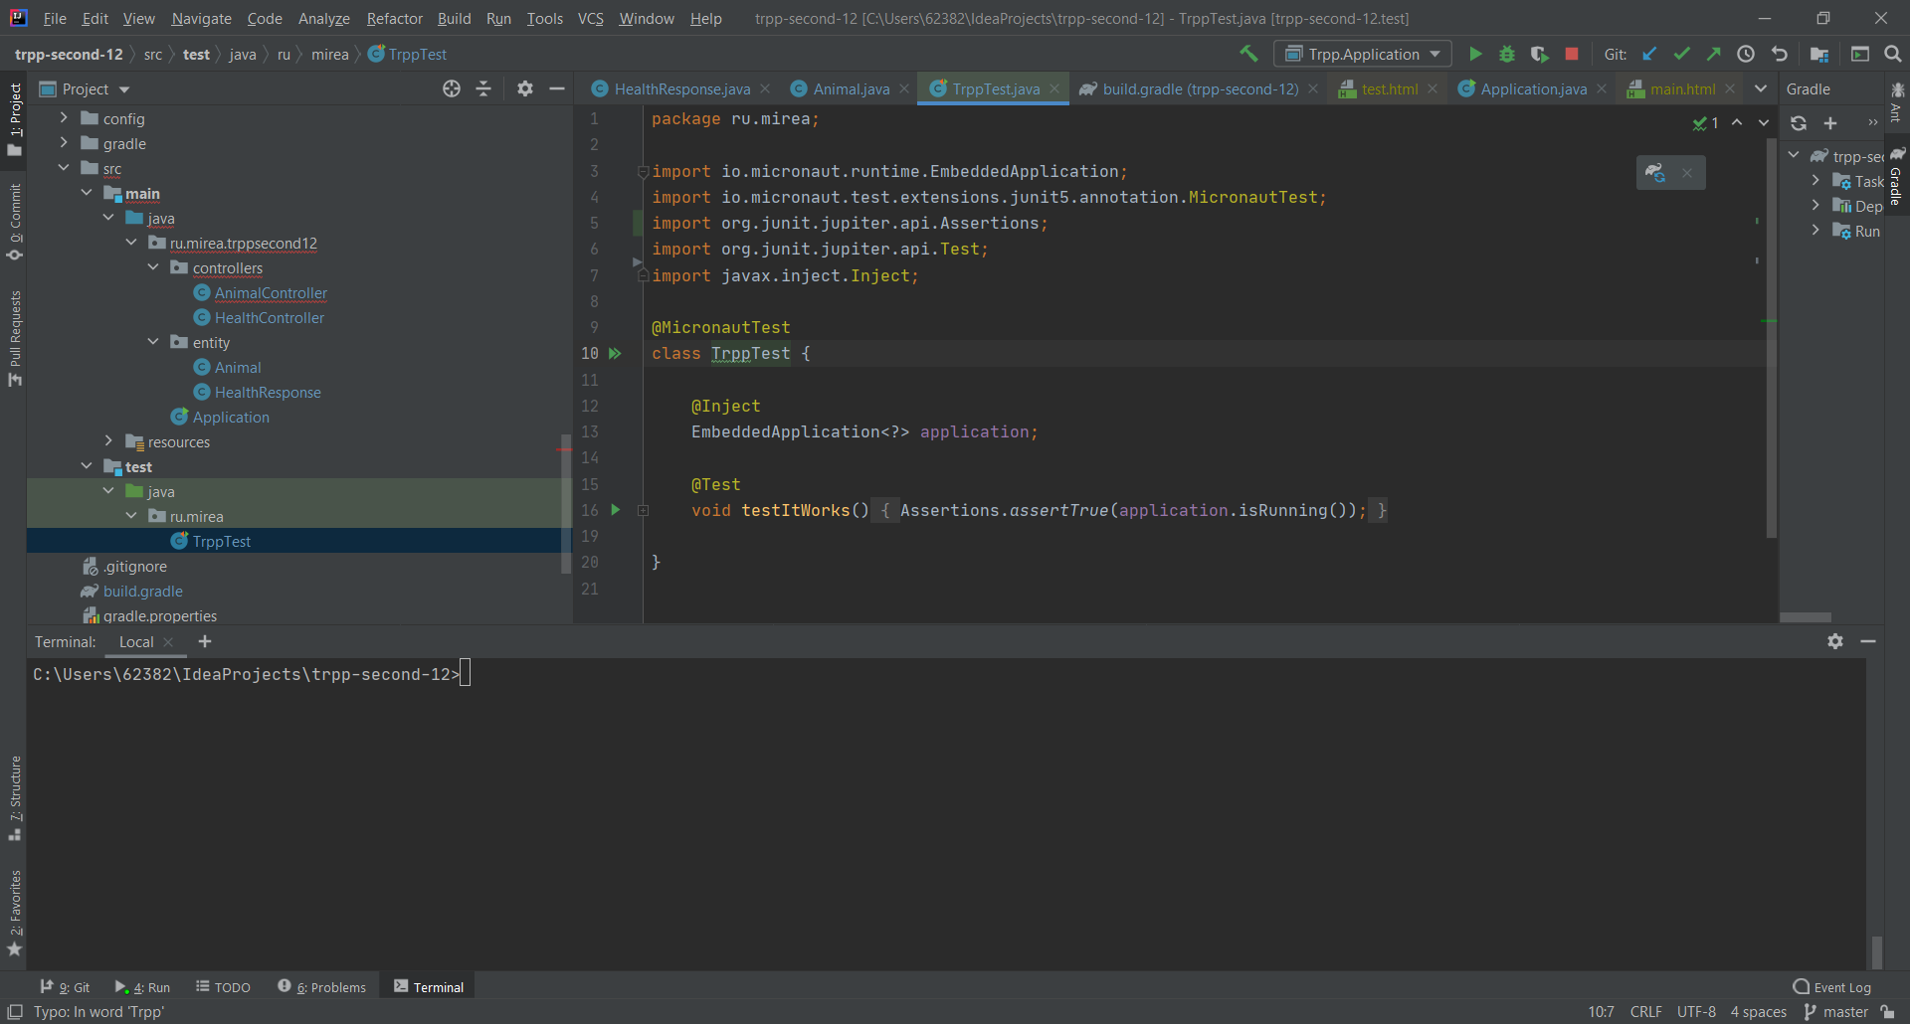
Рис. 15 Исправление порядка импортов в тесте

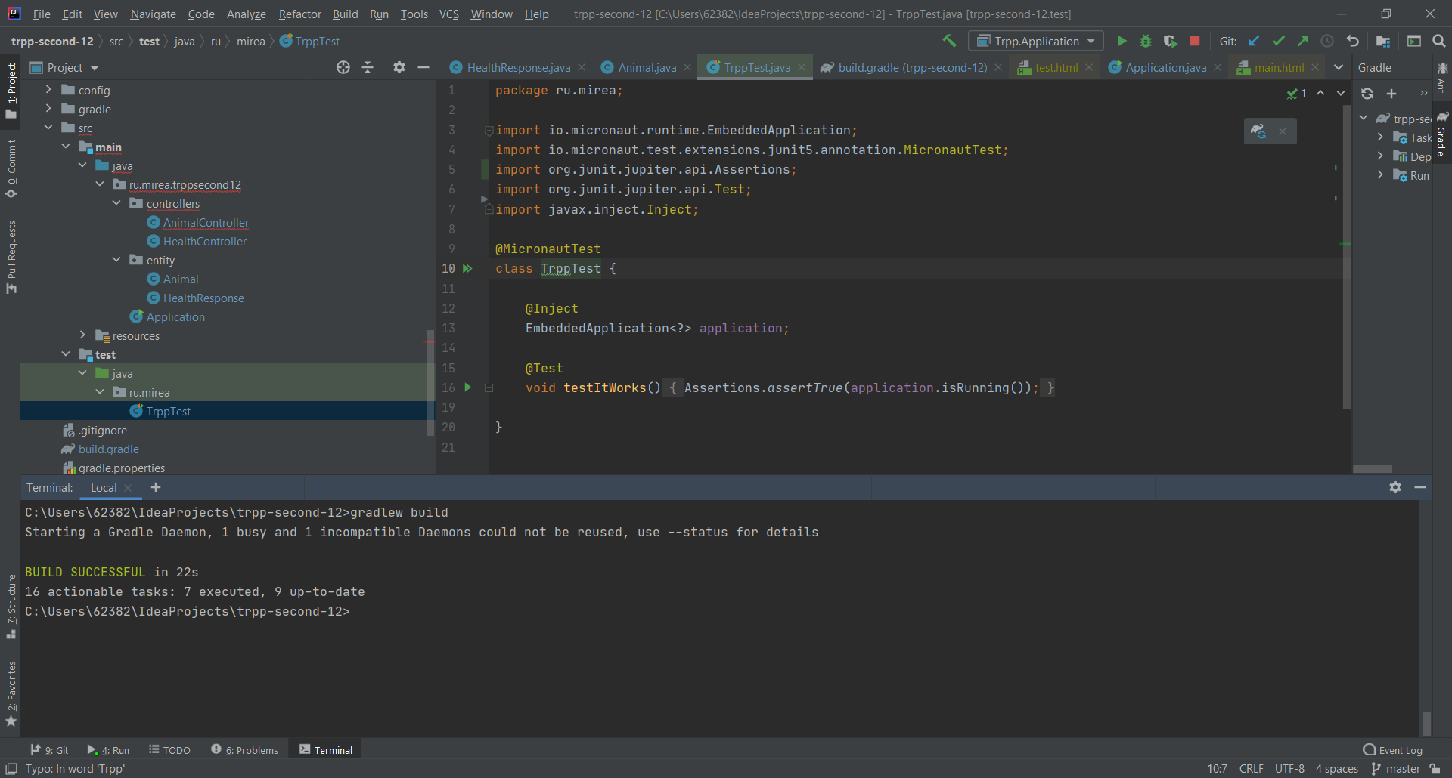
Рис. 16 Успешная сборка Gradle

Часть 2
- Чем компиляция отличается от сборки?
Сборка выполняется при подготовке приложения к выпуску, которое включает компиляцию, упаковку, тестирование и т. Д.
Компиляция выполняется в любое время, когда компилятор занимается переводом кода языка программирования в машинный код.
- Что такое система сборки?
Система сборки – это программное обеспечение, обеспечивающее автоматизацию сборки проекта.
- Что такое репозиторий?
Место, где хранятся и поддерживаются какие-либо данные.
Gradle не имеет собственных репозиториев и в качестве источника зависимостей использует Maven- и Ivy-репозитории.
- Как указать зависимости проекта?
Зависимости вносятся в файл сборки в секцию "dependencies"
- Что такое gradle?
Gradle — система сборки проектов с открытым исходным кодом, в которой основной упор идет на гибкость и производительность. В настоящее время поддерживаются 2 языка программирования для написания скриптов сборки: groovy и kotlin
- Что такое maven?
Maven — фреймворк для автоматизации сборки проектов на основе описания их структуры в файлах на языке POM (Project Object Model), являющемся подмножеством XML.
Maven обеспечивает декларативную, а не императивную сборку проекта. В файлах описания проекта содержится его спецификация, а не отдельные команды выполнения. Все задачи по обработке файлов, описанные в спецификации, Maven выполняет посредством их обработки последовательностью встроенных и внешних плагинов.
Вывод
В результате выполнения данной работы я научился работать с системой сборки gradle, находить отсутствующие зависимости в проекте, использовать документацию проекта, а также исправлять ошибки оформления кода.

